МКУ «СКО» МО с.Ачикулак

Отчет
о проделанной работе
за июнь месяц 2015 г.

Руководитель кружка «Мир из бумаги»,
«Очумелые ручки» Сокуренко Е.Н.

Цель – освоить приёмы работы с бумагой, инструментами, дать навыки коллективной работы и общения, развить творческие способности ребенка.
Задачи.
Обучающие:
- знакомство детей с основными базовыми формами оригами;
- формирование умения следовать устным инструкциям, читать и зарисовывать схемы изделий;
- обучение различным приемам работы с бумагой;
- продолжать формировать образное, пространственное мышление и умение выразить свою мысль с помощью эскиза, рисунка, объемных форм;
Воспитательные:
- воспитание терпения и усидчивости на занятиях, аккуратности при выполнении работы.
- расширение коммуникативных способностей детей.
- формирование культуры труда и совершенствование трудовых навыков.
Развивающие:
- развивать смекалку, изобретательность и устойчивый интерес к творчеству;
- развитие у детей пространственного воображения, креативного мышления, абстрактного представления готового изделия и эстетического отношения к действительности;
- развитие мелкой моторики рук и глазомера;
- развитие внимания, памяти.
Основные принципы:
- Принцип доступности и посильности
- Принцип наглядности
- Принцип сочетания различных форм обучения
Возраст обучающихся –8-16 лет.
Набор детей в группы свободный. Состав групп постоянный.

В июне месяце мною было организованно 12 мероприятий, на каждый из них был написан сценарий, подготовлены презентации, были показаны видеоролики, мультфильмы и фильмы.
1 июня на площади с.Ачикулак проходил праздник для детей «Шагают по планете и радость дарят всем» в День защиты детей.

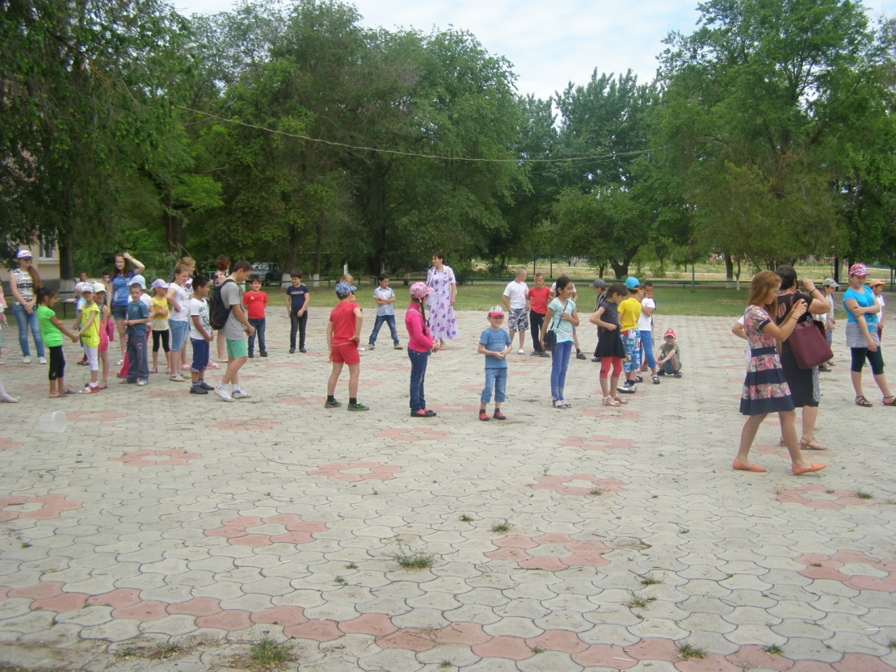

2 июня в ДК с.Ачикулак торжественное открытие многофункционального центра предоставления государственных и муниципальных услуг в Нефтекумском районе Ставропольского края.

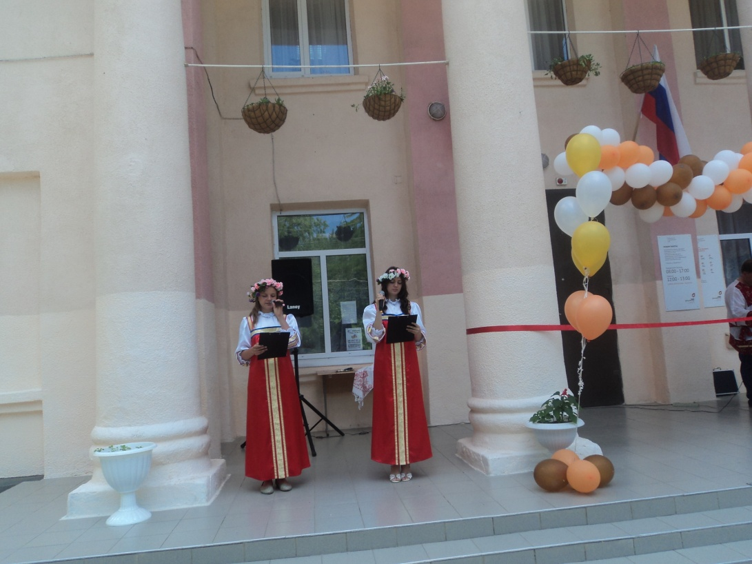

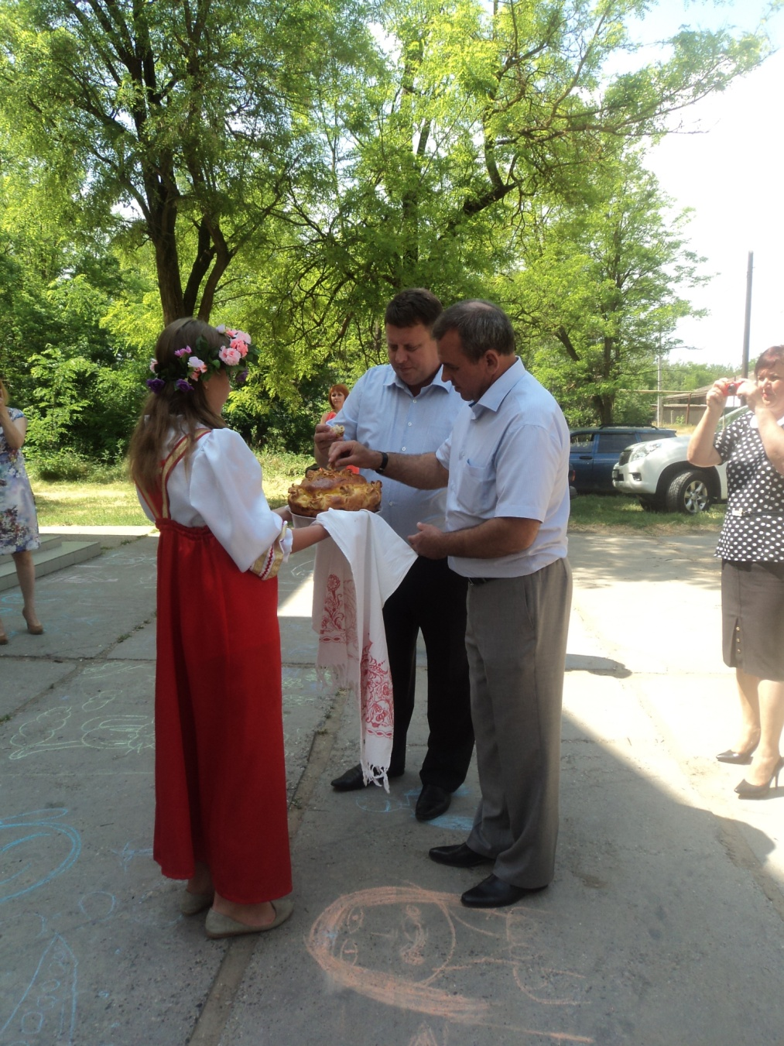

5 июня на площади с.Ачикулак для детей пришкольного лагеря проводился конкурс – поиск пиратских сокровищ.

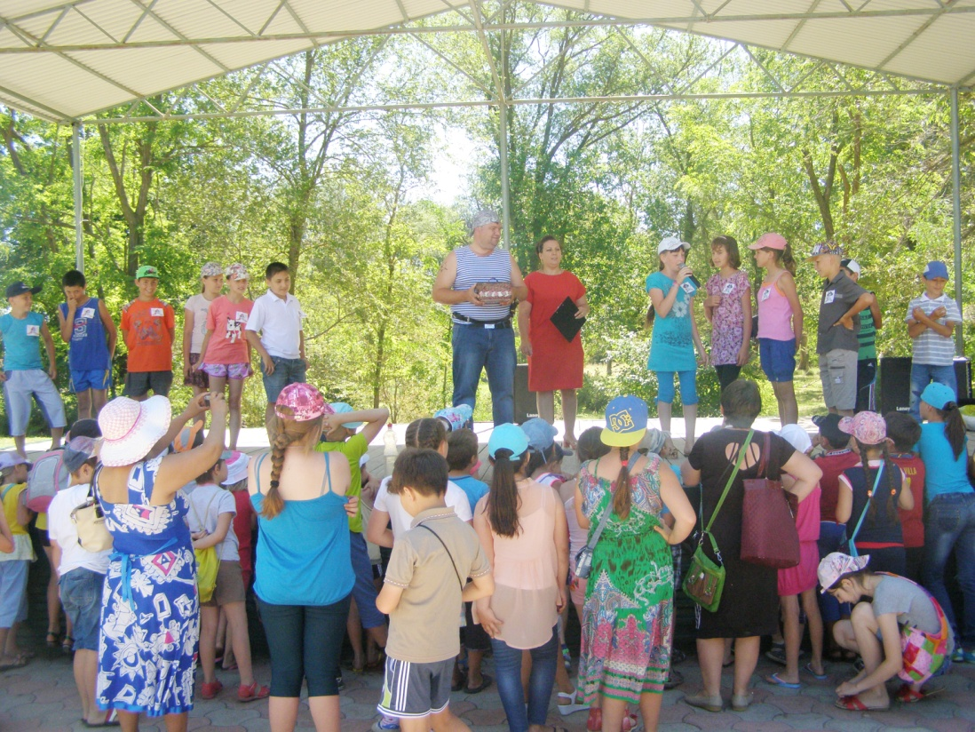

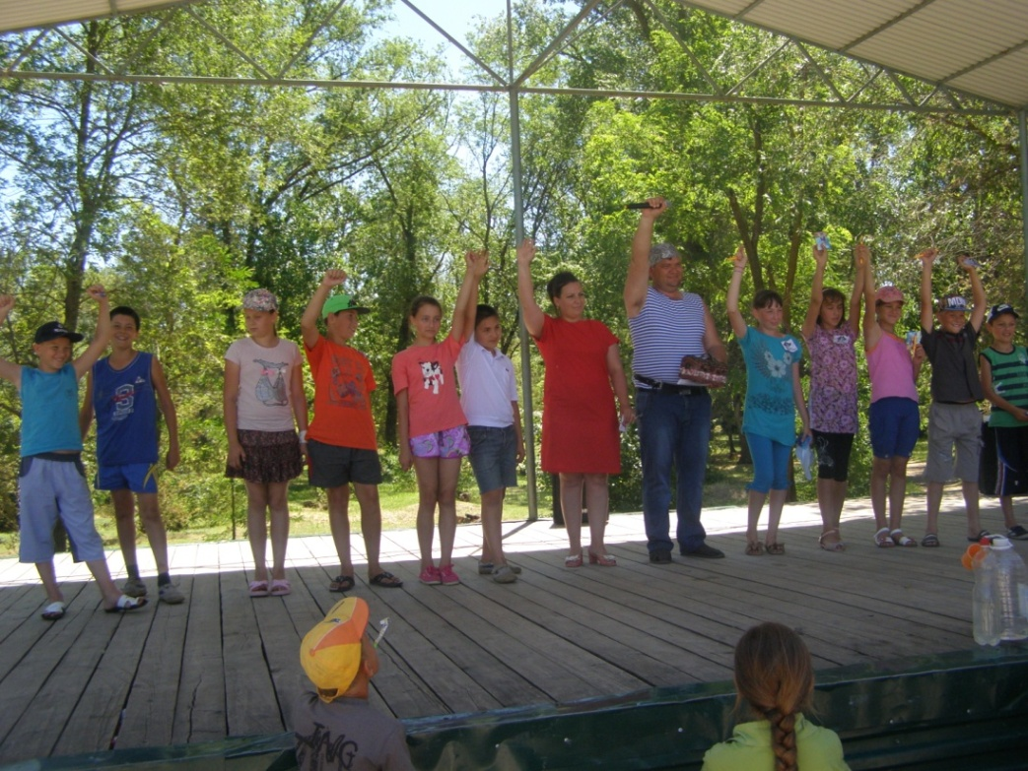

11 июня по традиции в Доме культуры с. Ачикулак прошел концерт, посвященный Дню России. Мы рассказали жителям села и учащимся об истории праздника, о гимне, гербе, флаге России, которые олицетворяют суверенитет нашей страны, была показана мультимедийная презентация о России и нашей малой родине.
В этот день со сцены прозвучали памятные и любимые народом мелодии, ведь эти песни о нас с вами, о любви к Родине, единой, неделимой, сильной и великой стране – «Наш край Россия», «Мой дом – Россия», «Трава у дома» и на свободную тематику «Белые ангелы», «Какого цвета лето», «Сэнди» в исполнении участников вокальных коллективов ДК с. Ачикулак, Ачикулакской музыкальной школы, Любови Бондаренко.
Особенно зажигательным получился спортивный танец «Брейк-данс». Проникновенно и трепетно было рассказано стихотворение «Родная родина - Россия» Рудометкиной Викторией.

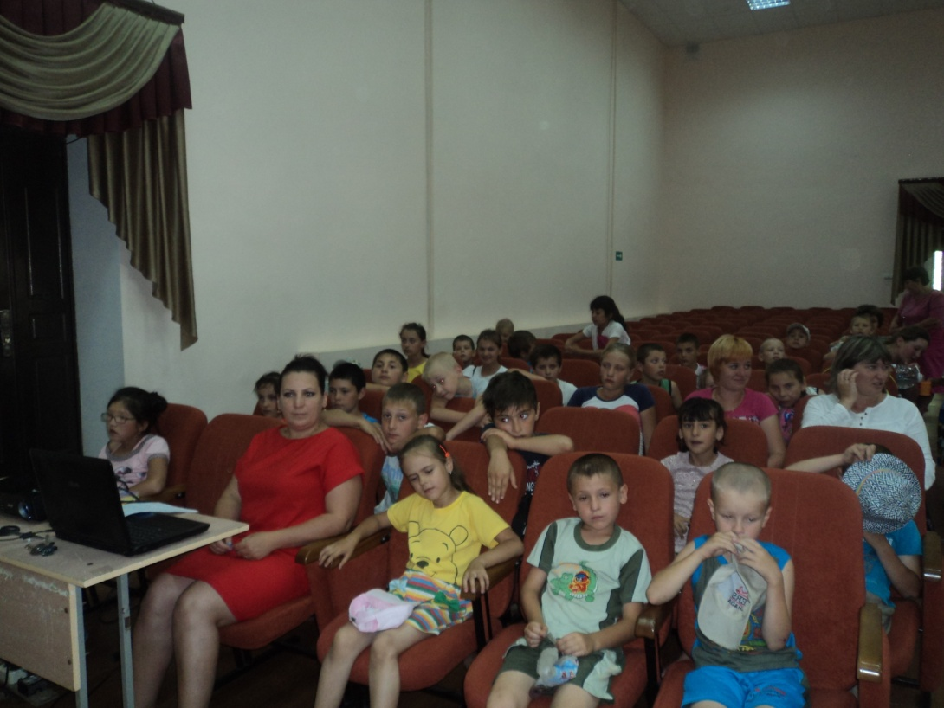
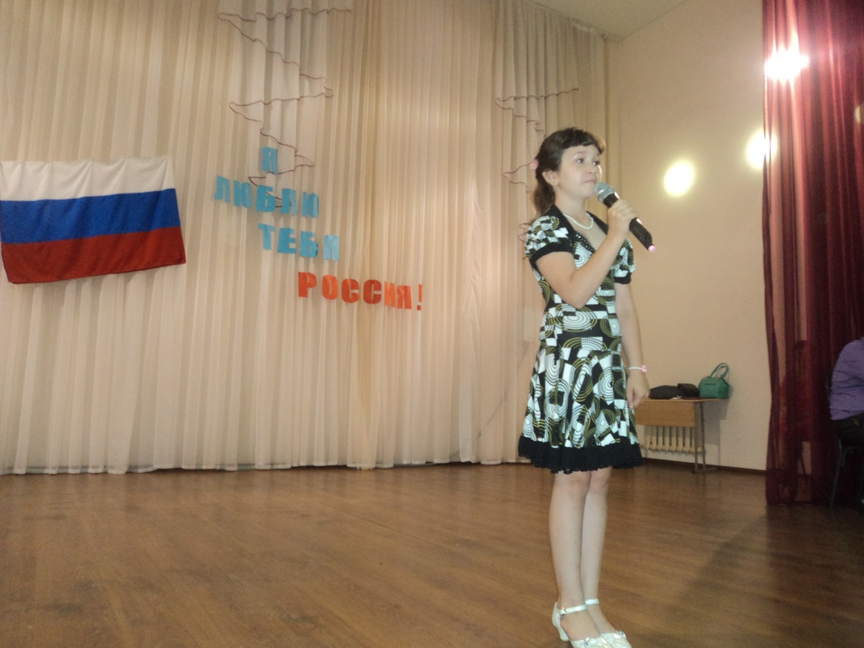
15 июня на площади ДК с.Ачикулак проходила спортивно- игровая программа «Мы за здоровый образ жизни», приуроченных к Международному дню борьбы с наркоманией и незаконным оборотом наркотиков.
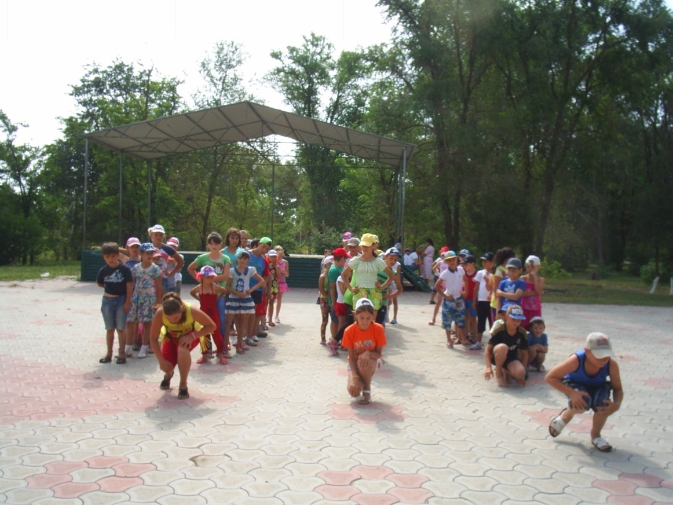

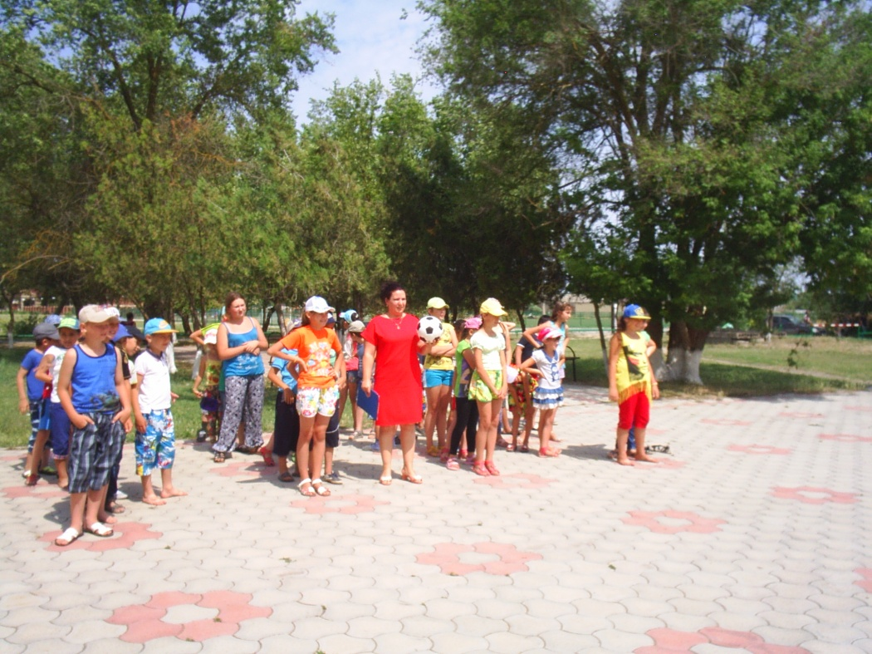

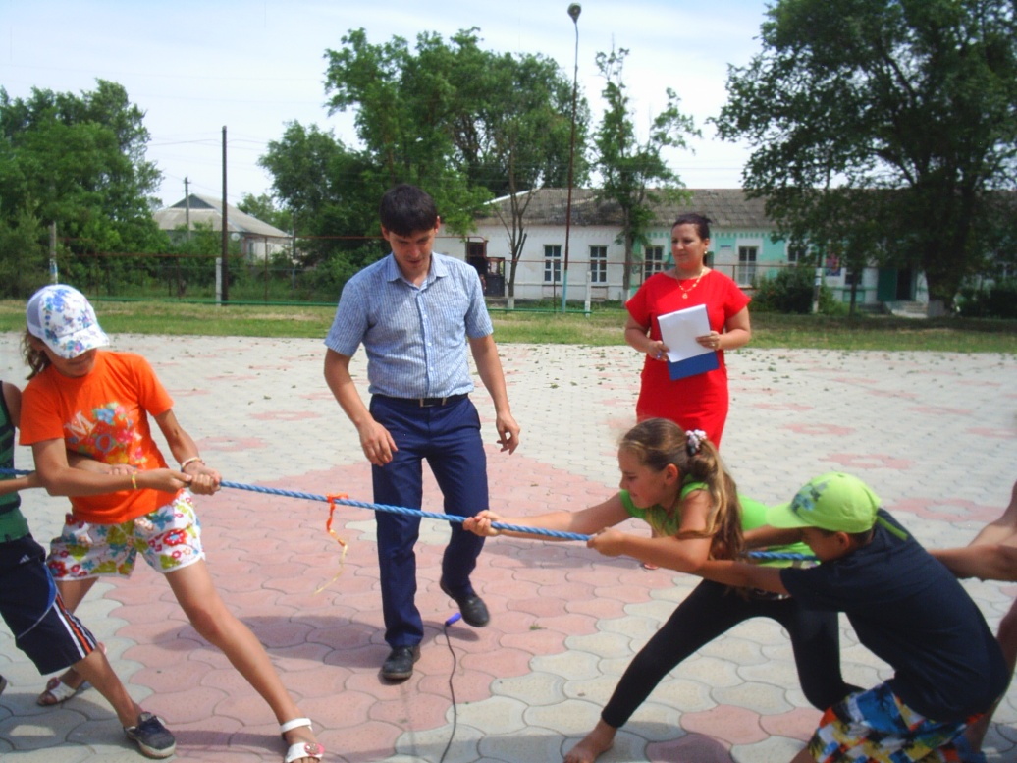

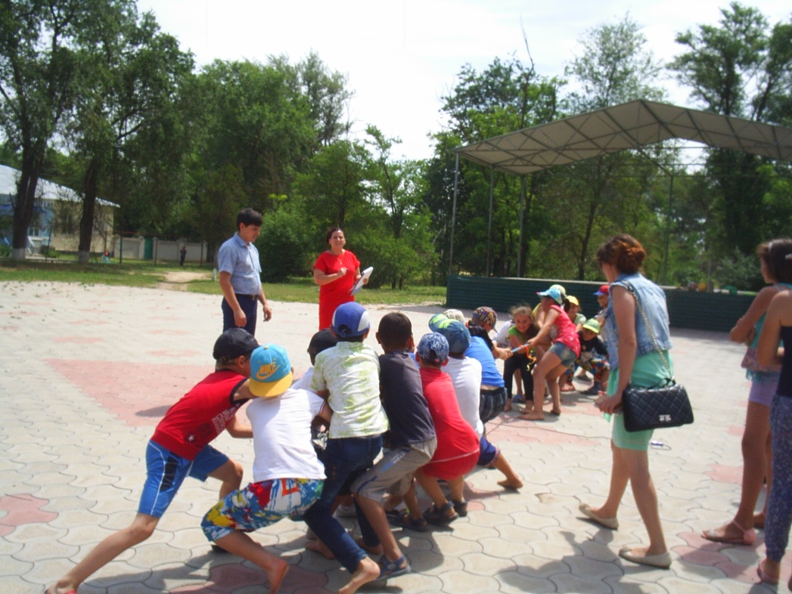

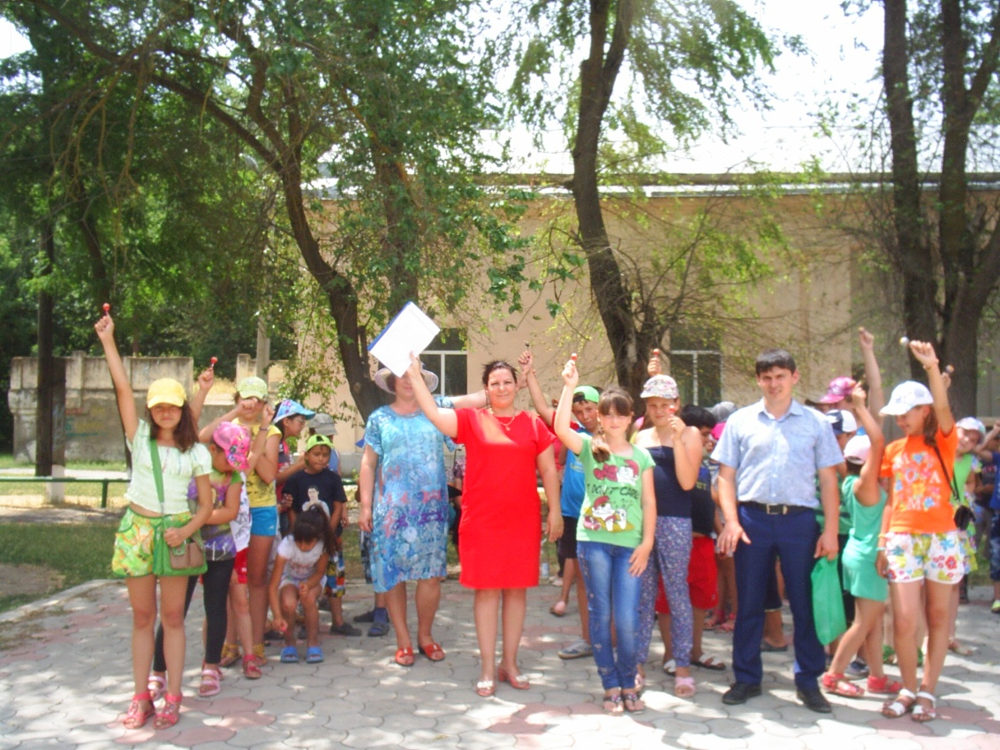

17 июня в 10⁰⁰ часов на площади ДК с.Ачикулак проходил конкурс рисунков на асфальте «Я выбираю жизнь!» приуроченных к Международному дню борьбы с наркоманией и незаконным оборотом наркотиков.
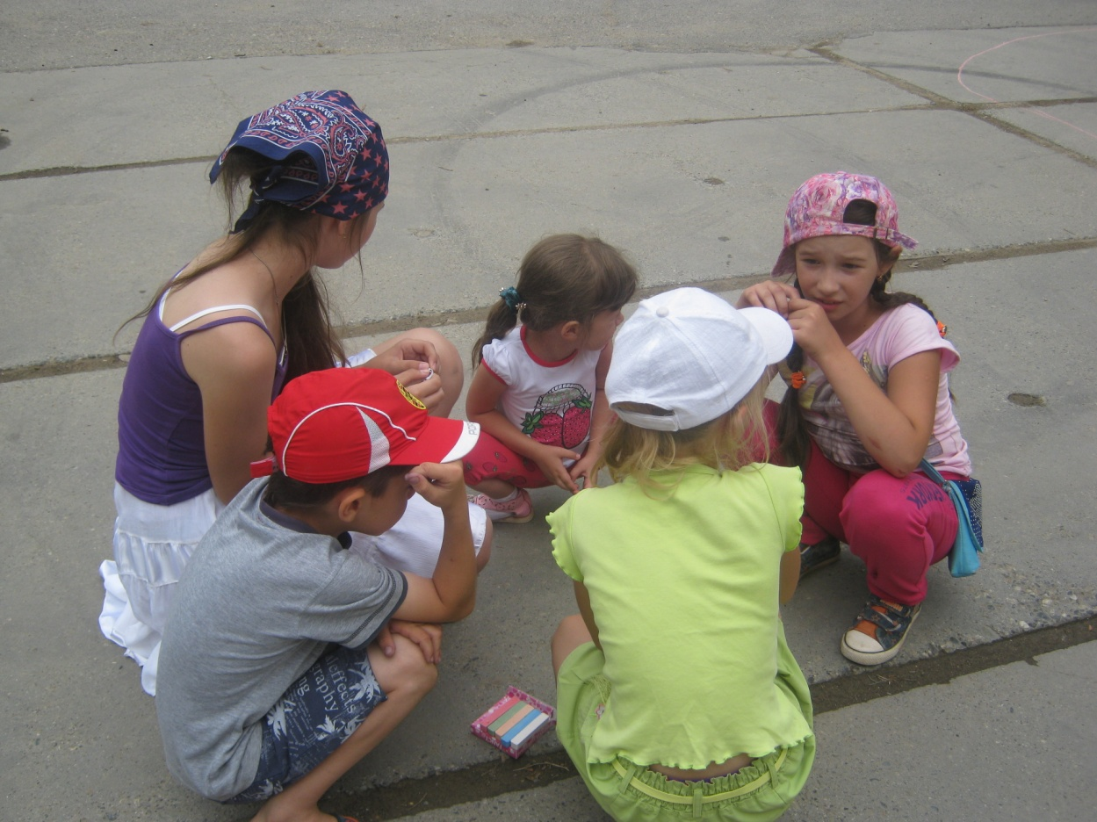
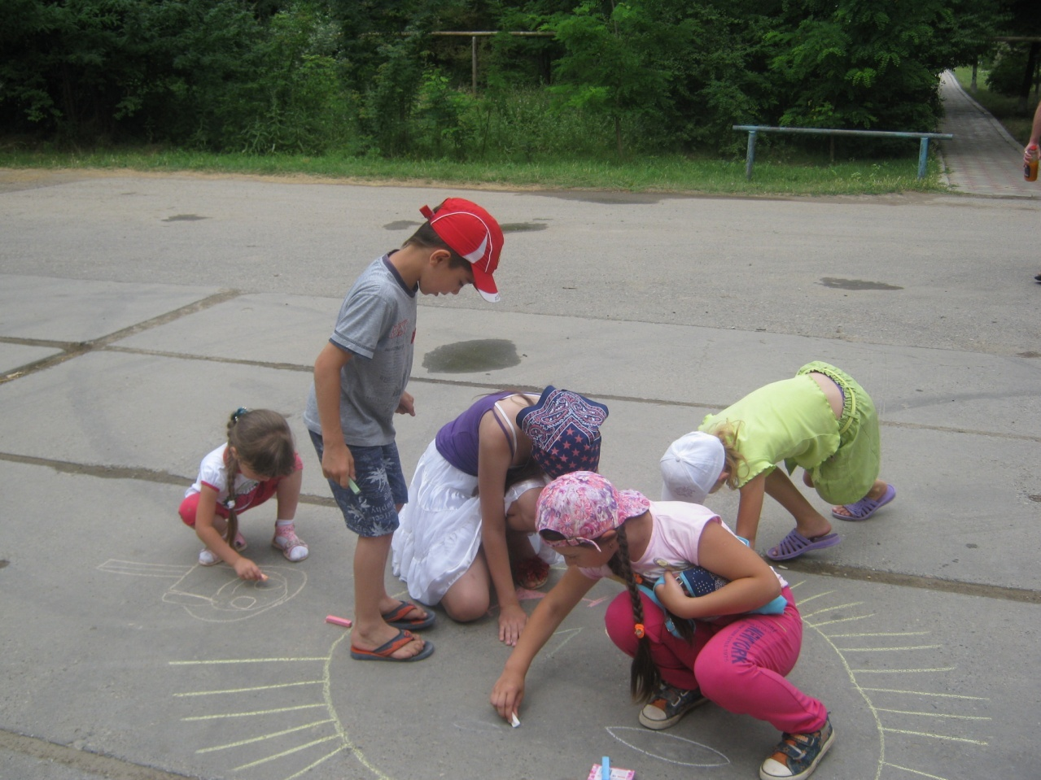

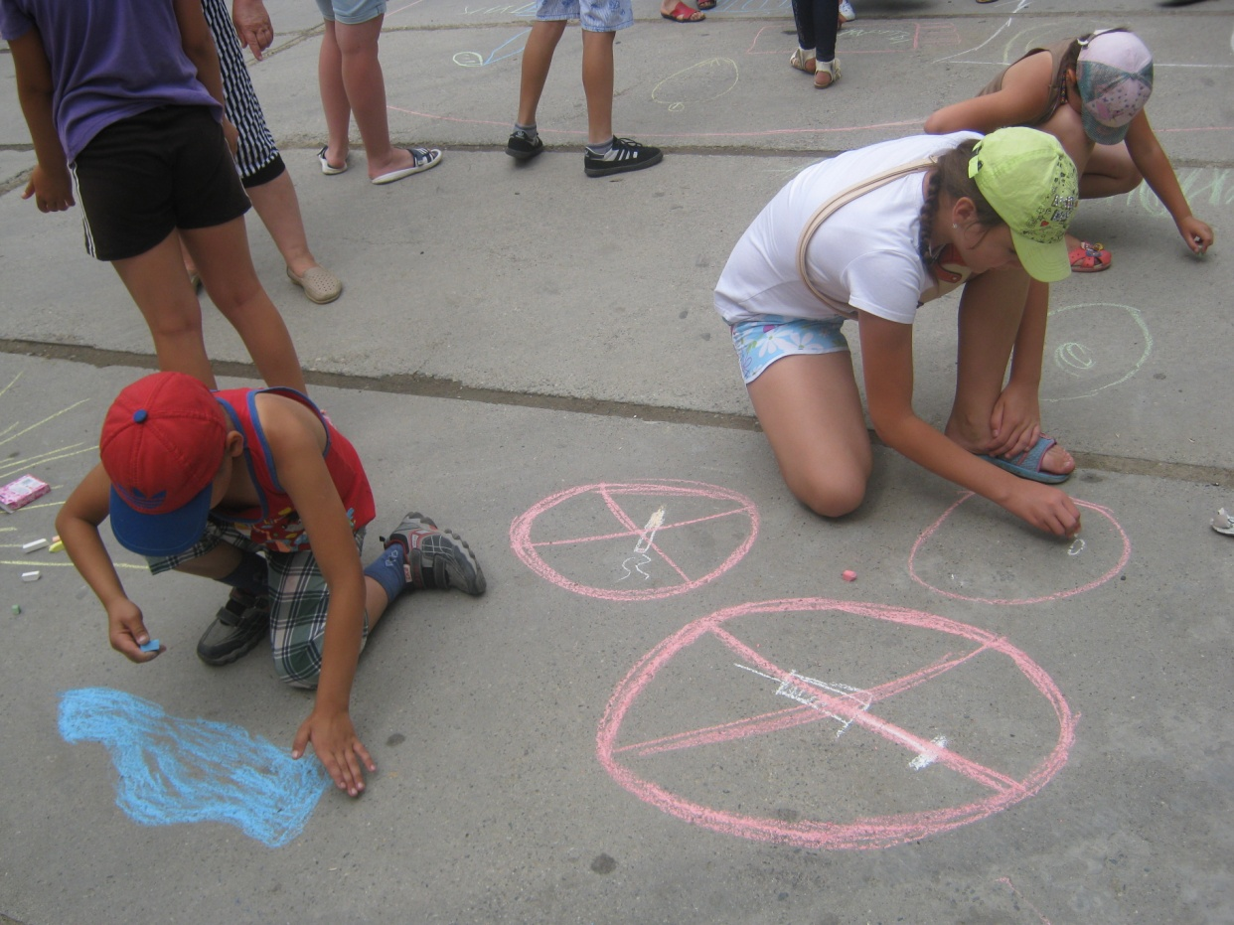
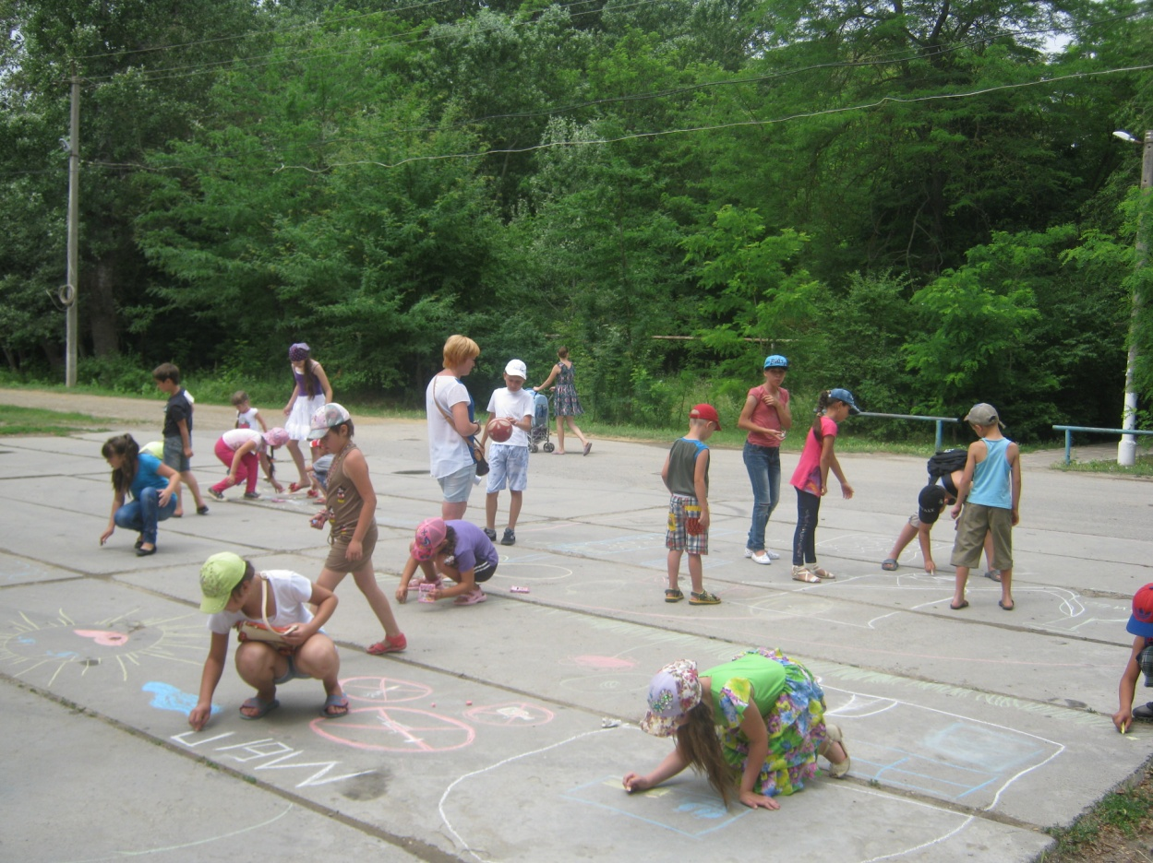

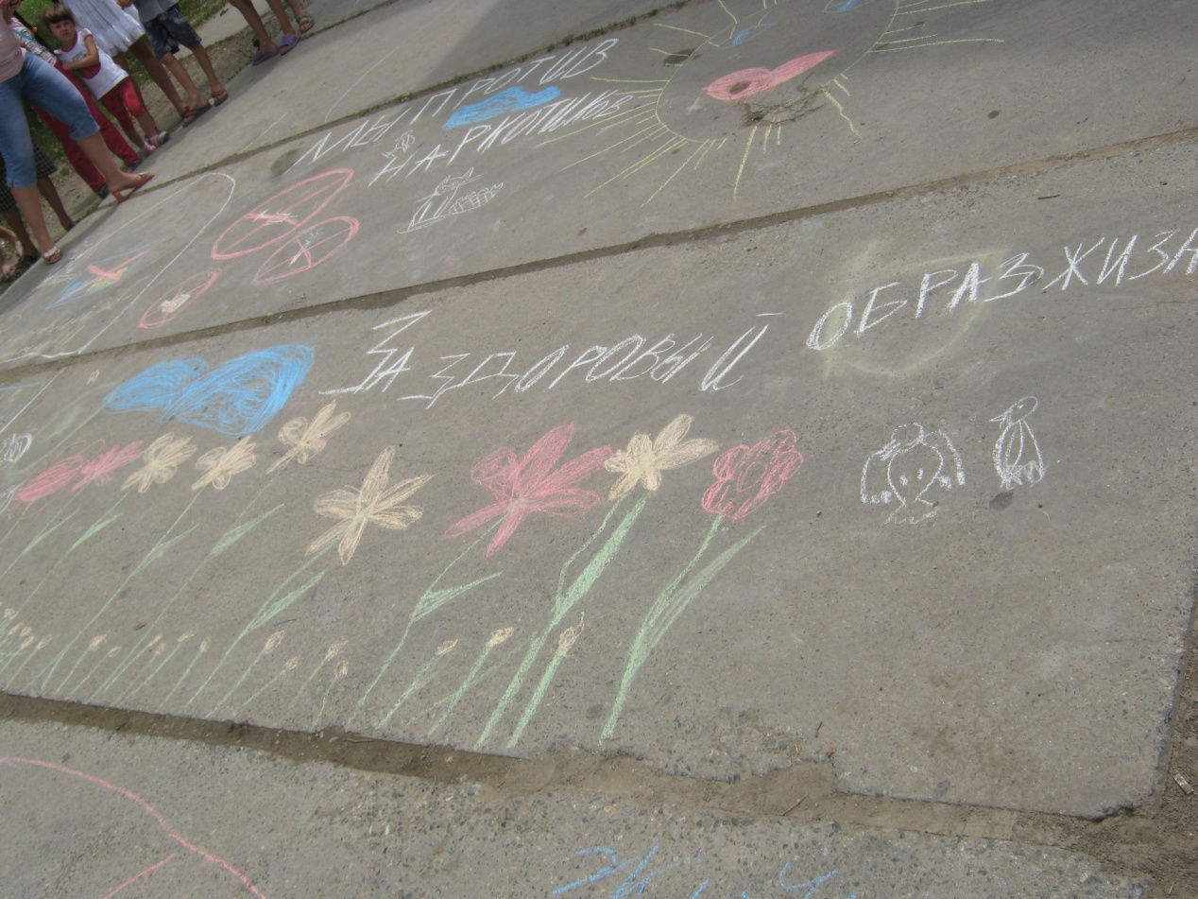
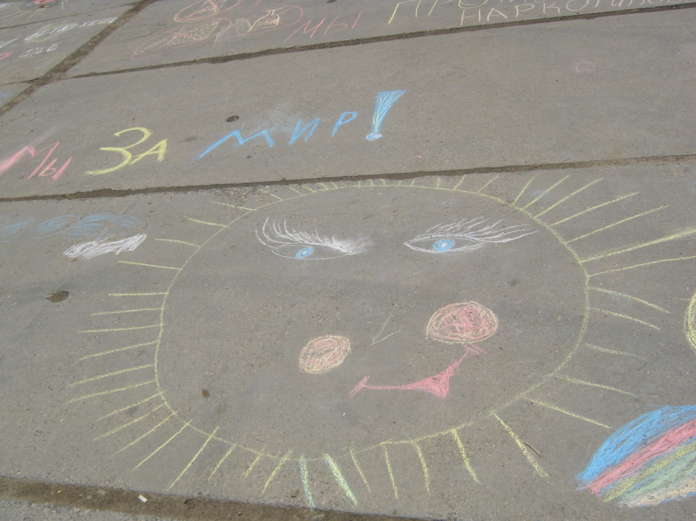

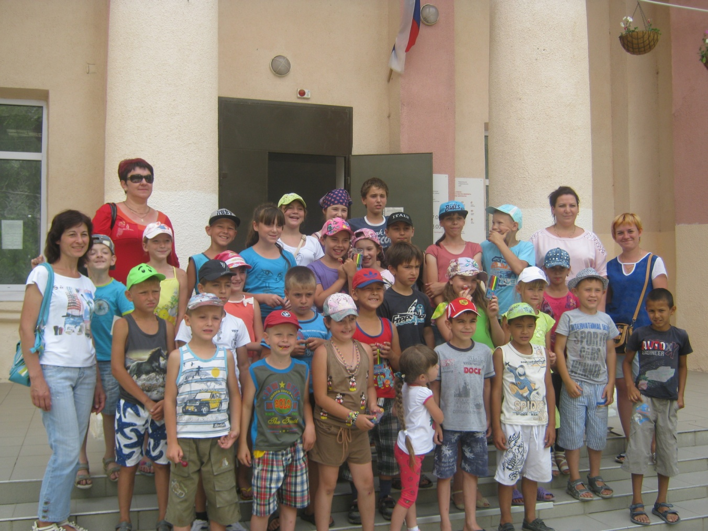

17 июня в 11³⁰часов в ДК с.Ачикулак беседа о людях с ограниченными возможностями «Возьмемся за руки друзья» с сопровождением презентацией, просмотра видеоклипа «В России 13 миллионов инвалидов», просмотра видеоклипа «Сильный духом» и просмотр фильма «Макрополис». Организаторы кинофорума ставят своими главными целями через искусство привлечь внимание общества к проблемам людей с ограниченными возможностями здоровья и сформировать гуманное, толерантное отношение к ним. «Кино без барьеров» называют самым жизнеутверждающим кинофорумом в России, ведь его фильмы демонстрируют потенциальные возможности и разнообразие интересов этих уникальных людей, что делает нас всех равноправными членами общества.

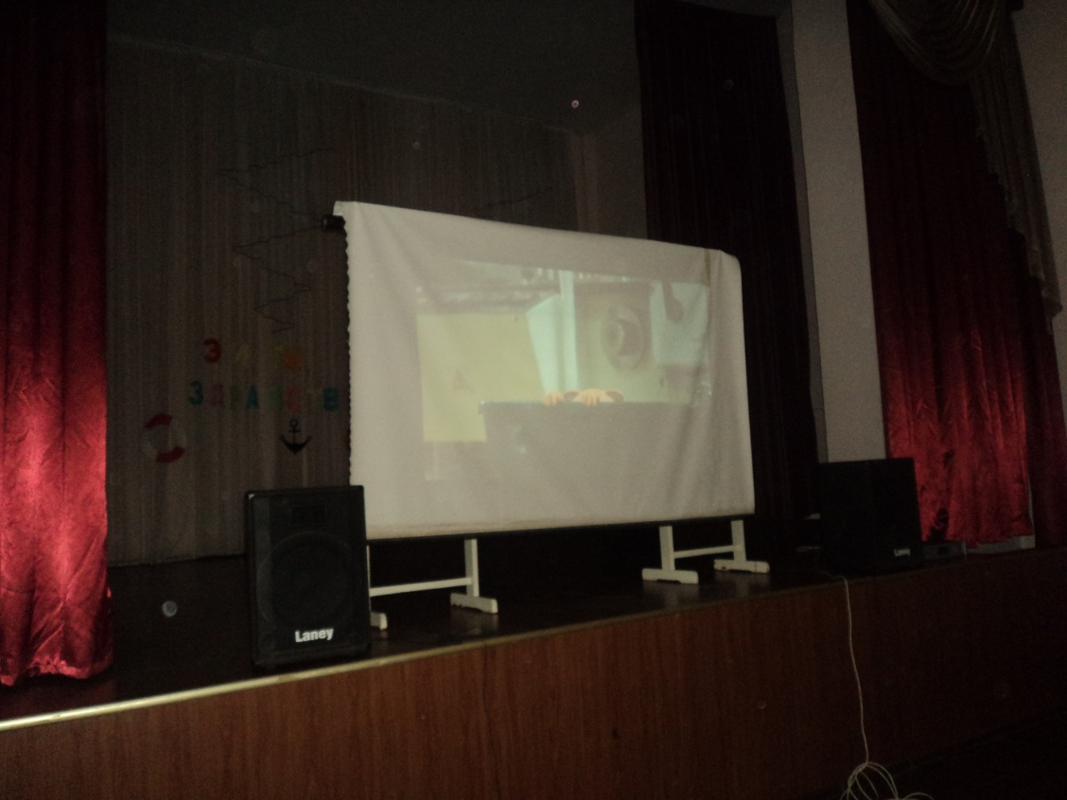

18 июня в 11 ⁰⁰ часов в зале ДК проводилась беседа с детьми пришкольного лагеря по профилактике подростковой наркомании «Я выбираю жизнь!» с презентацией и кинороликом «ВЫБОР».

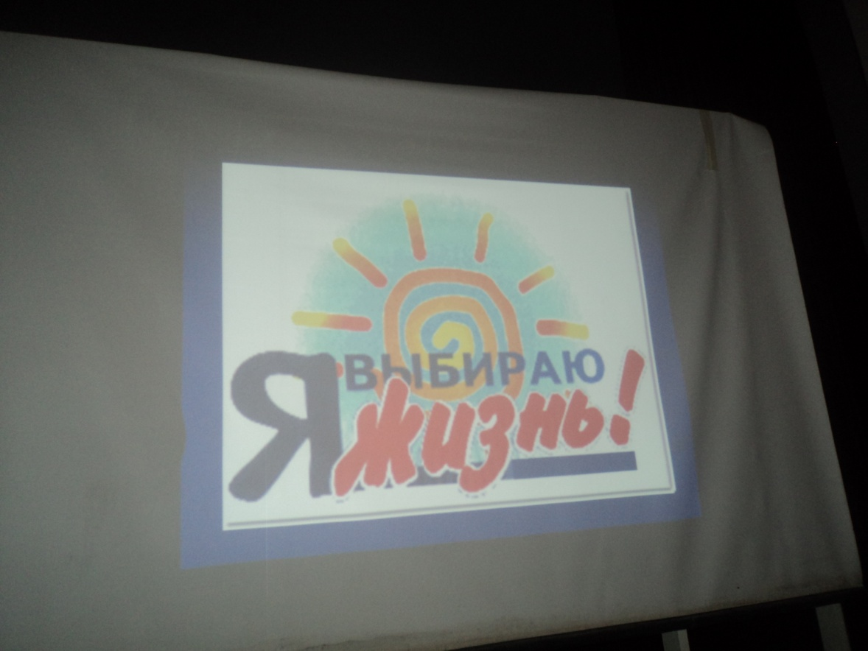

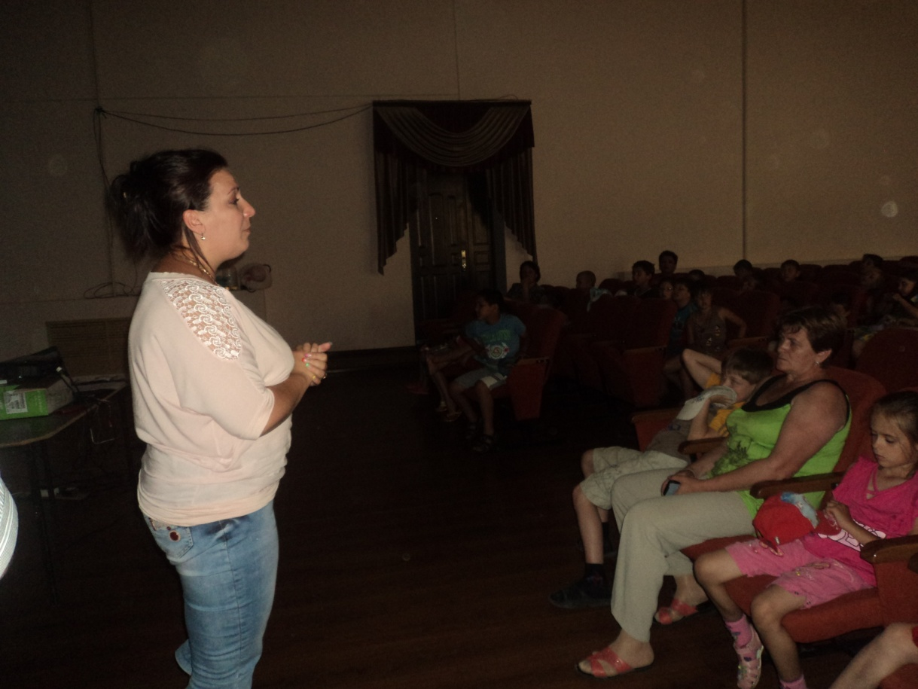

18 июня в 12 ⁰⁰ ч. в зале ДК для детей пришкольного лагеря показ мультфильмов «Мультимания».

19 июня в зале ДК для детей пришкольного лагеря показ мультфильмов «Мультимания».

22 июня в ДК с.Ачикулак для детей пришкольного лагеря проходила беседа «День памяти» о ВОВ. Цели: - воспитание чувства благодарности к погибшим в годы Великой Отечественной войне и выжившим ветеранам;
- Воспитание патриотизма и гражданственности;
- Развитие интереса к историческому прошлому нашей страны.

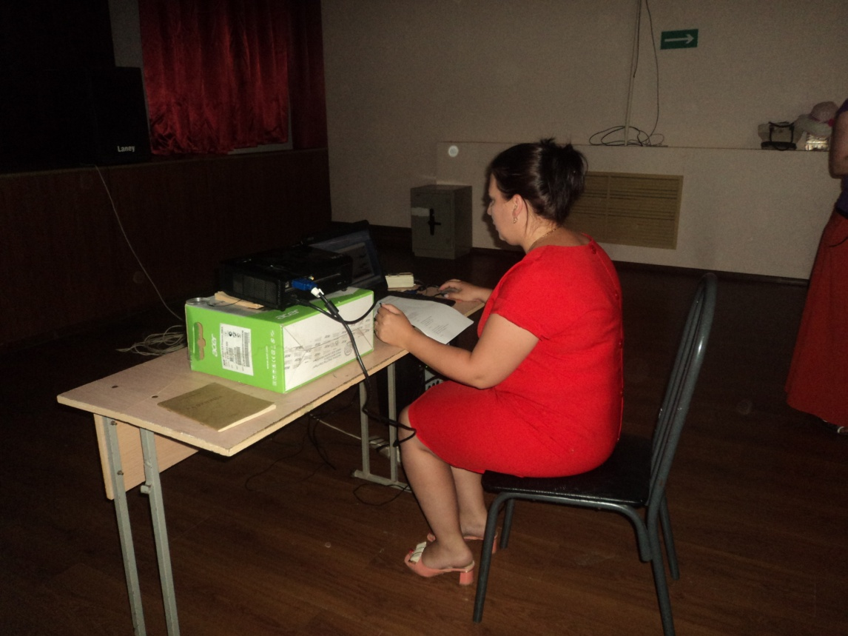

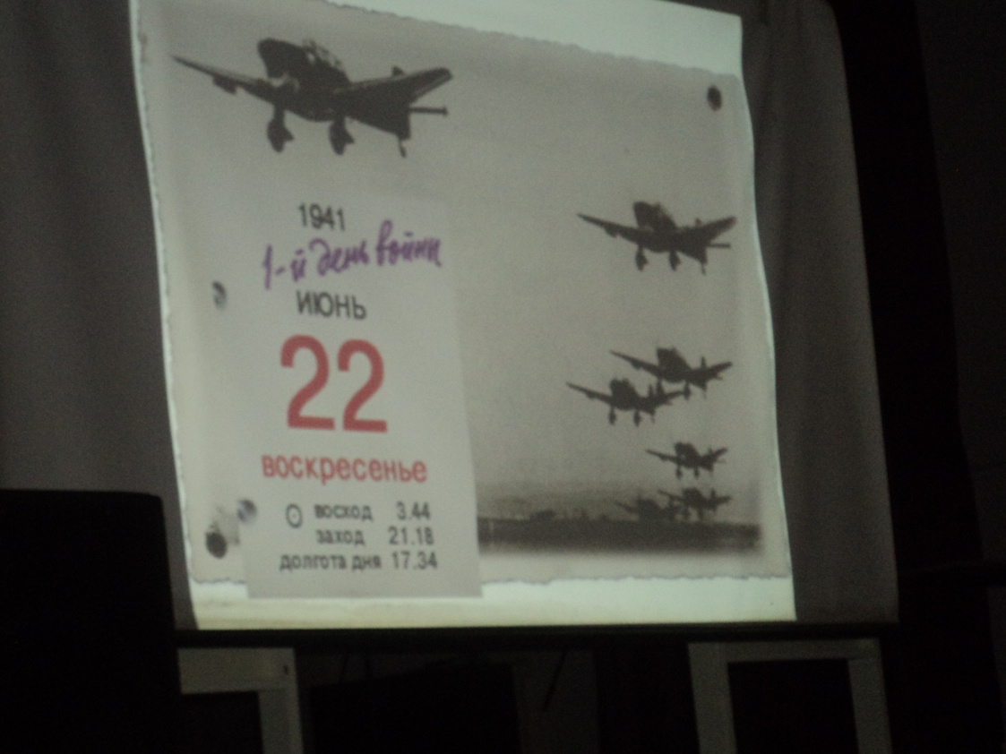

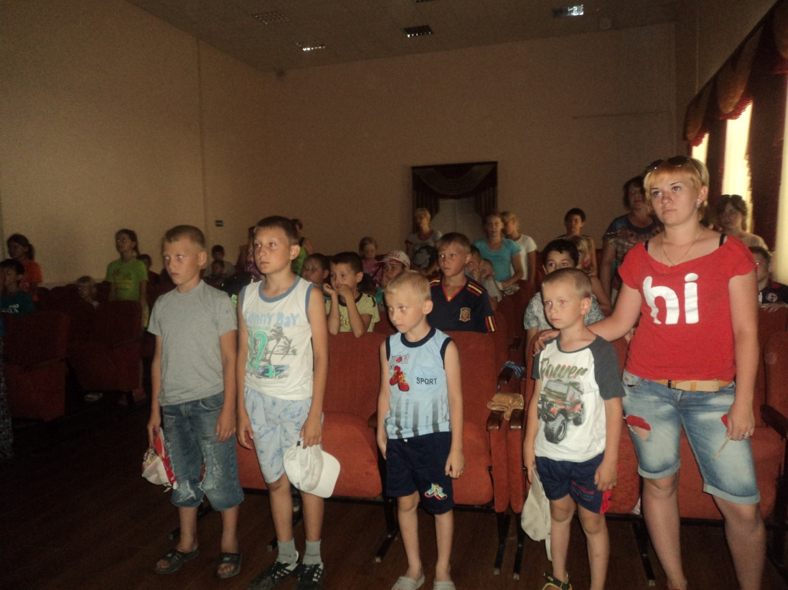

27 июня на стадионе с.Ачикулак спортивная программа ко Дню молодежи.
28 июня отцу Леониду юбилей 55 лет, 30 лет прошло, как он принял сан священника, 25 лет из которых в родном уже Ачикулаке, в январе этого года отпраздновали 30-летнию годовщину совместной жизни с матушкой Надеждой Викторовной. Работники Дома Культуры поздравили отца Леонида подарив ему храм сделанный своими руками из спичек, красивый сувенир из газетной лозы и памятный подарок. О батюшке была написана статья.
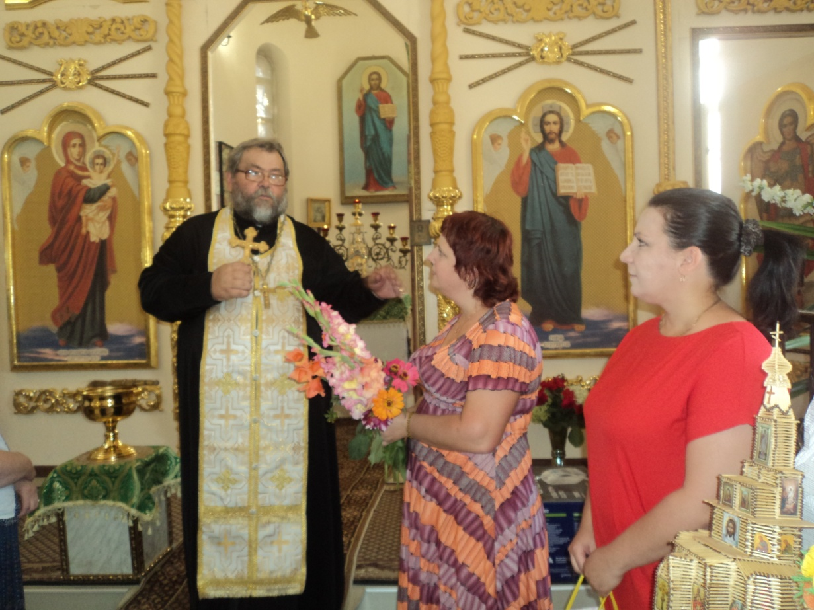
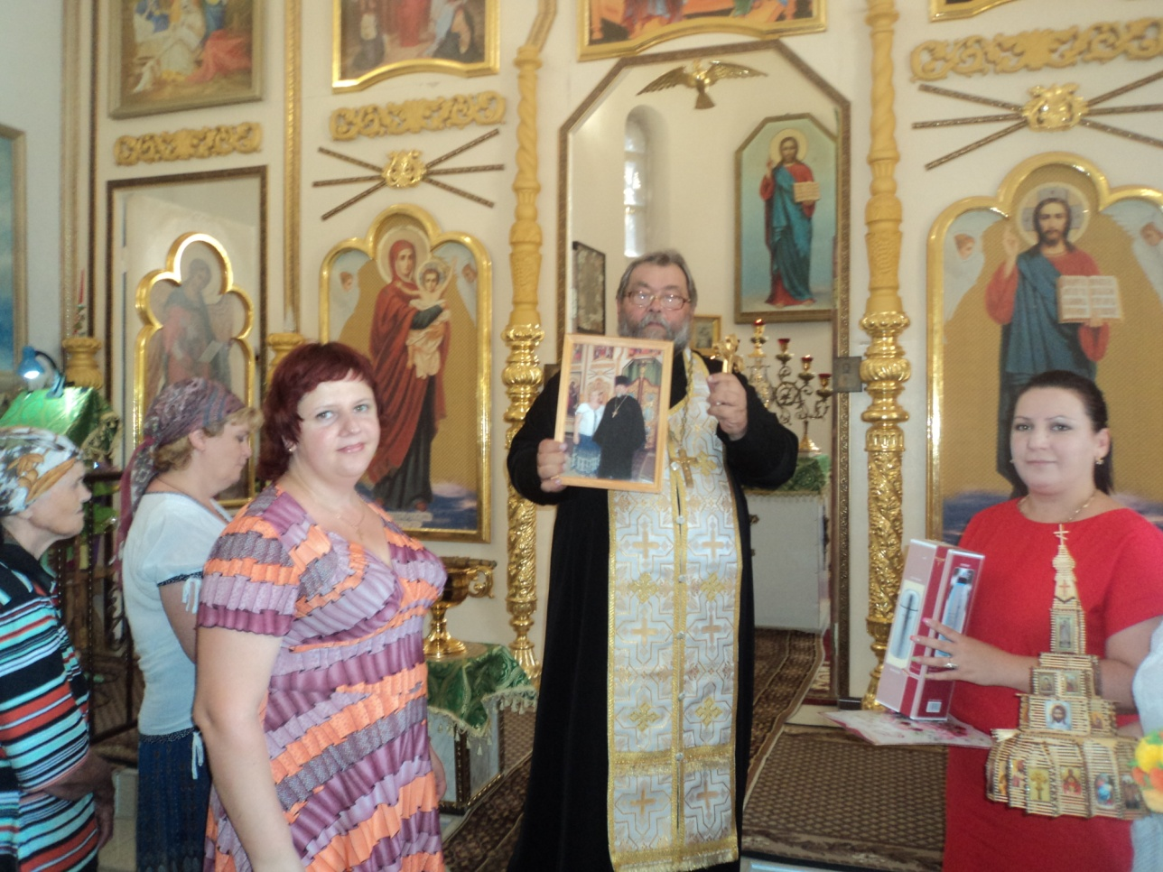

Руководитель кружка Е.Н.Сокуренко

